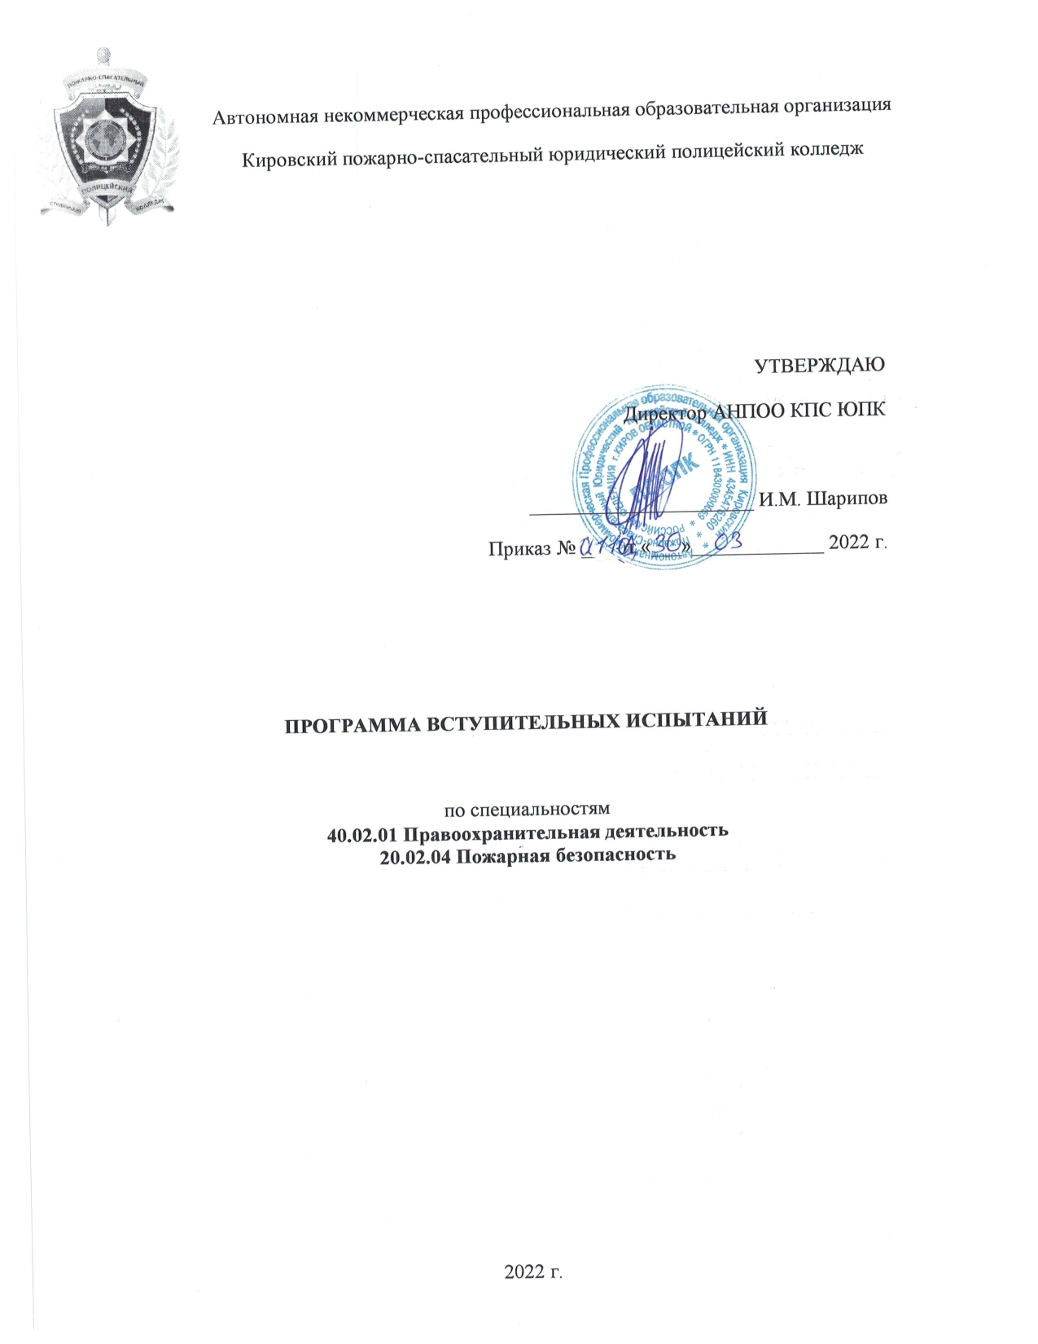
Программа разработана на основе требований ФГОС среднего общего образования, предъявляемых к структуре, содержанию и результатам освоения учебной дисциплины «Физическая культура», и в соответствии с Рекомендациями по организации получения среднего общего образования в пределах освоения образовательных программ среднего профессионального образования на базе основного общего образования с учетом требований федеральных государственных образовательных стандартов и получаемой профессии или специальности среднего профессионального образования (письмо департамента государственной политики в сфере подготовки рабочих кадров и ДПО Минобрнауки России от 17.03.2015 № 06-259).

Организация-разработчик: Автономная некоммерческая образовательная организация Кировский пожарно-спасательный юридический полицейский колледж.

ПОЯСНИТЕЛЬНАЯ ЗАПИСКА
Программа вступительного испытания по физической культуре предназначена для приема абитуриентов на специальности 40.02.02 Правоохранительная деятельность, 20.02.04 Пожарная безопасность.
Цель вступительного испытания: выявление уровня развития физических качеств и подготовленности поступающих.
ПОРЯДОК ПРОВЕДЕНИЯ ВСТУПИТЕЛЬНОГО ИСПЫТАНИЯ
К вступительному экзамену по физической культуре допускаются абитуриенты, подавшие заявление на обучение по программе подготовки специалистов среднего звена среднего профессионального образования по специальностям 40.02.02 Правоохранительная деятельность, 20.02.04 Пожарная безопасность, предоставившие в приемную комиссию медицинскую справку установленного образца в сроки, установленные приемной комиссией. Лица, не явившиеся на вступительные испытания, по уважительной причине (болезнь, и др., подтверждено документально), допускаются к ним на следующем этапе вступительных испытаний или индивидуально в период до их полного завершения.
Повторное участие абитуриента во вступительных испытаниях не допускается.
Вступительные испытания проводятся экзаменационной комиссией колледжа в период с 05 июля по 15 августа (по расписанию). В случае продления приёма документов до 25 ноября текущего года, дата проведения вступительных испытаний назначается дополнительно по мере поступления абитуриентов.
Расписание вступительных испытаний доводится персонально для каждого абитуриента в приемной комиссии при подаче документов.
В день вступительного испытания абитуриент обязан:
- Явиться за 10 минут до его начала;
- Иметь при себе паспорт, экзаменационный лист.
Во время проведения вступительного испытания абитуриент обязан соблюдать правила поведения. За нарушение правил поведения абитуриент может быть удален со вступительных испытаний с составлением акта об удалении. Экзамен по физической культуре проводится в один день. На экзамене абитуриент должен быть в спортивной форме и спортивной обуви.
Вступительные испытания проводятся в практической форме и состоят из трех контрольных упражнений. Вступительное испытание по физической подготовке засчитывается при условии выполнения абитуриентом всех трех нормативов не ниже критического порога по каждому упражнению. Результат вступительного испытания по физической подготовке рассчитывается как сумма баллов, полученных за каждое упражнение. Каждый вид упражнения оценивается по 5-балльной шкале согласно нормативам (приводятся ниже). Если результат выполнения хотя бы одного упражнения ниже минимального, за вступительное испытание начисляется 0 (ноль) баллов. Итоговая оценка за экзамен по физической культуре выставляется по системе зачет/незачет.
Суммарное кол-во баллов | Итоговая оценка за экзамен
0-7 | незачет
8-15 | зачет
Экзамен по физической культуре проводится в соответствии с расписанием и на другие даты не переносится.
Организация вступительных испытаний обеспечивается в соответствии с правилами безопасности проведения занятий физической культурой и спортом.
Абитуриенты, имеющие знаки отличия ВФСК ГТО (с учетом выполнения нормативов комплекса в соответствии с возрастной категорией на момент зачисления), освобождаются от процедуры прохождения вступительных испытаний.

ТРЕБОВАНИЯ К ВЫПОЛНЕНИЮ УПРАЖНЕНИЙ
У абитуриентов подвергаются проверке следующие физические качества:
- быстрота (челночный бег 9x4);
- сила (подтягивания на перекладине (юноши), подъем туловища за 1 минуту из положения лежа на спине (девушки));
- ловкость (прыжок в длину).
1. Челночный бег 9x4м. Выполняется в спортивном зале, на стадионе или ровной площадке с размеченными линиями старта и поворота. Ширина линии старта и поворота входит в отрезок 4 м. Результат определяется с точностью до 0,1 сек. С низкого или высокого старта по командам: «На старт», «Внимание», «Марш» пробежать 4 м, коснуться любой частью тела поверхности за линией старта или поворота (в случае нарушения этого правила упражнение считается невыполненным), повернувшись кругом, пробежать 4 м в обратном направлении и так далее - всего 9 раз. Хронометраж прекращается, когда бегущий пересек линию финиша любой частью туловища. Запрещается использовать в качестве опоры при повороте какие-либо естественные или искусственные предметы, неровности, выступающие над поверхностью пола.
2. Прыжок в длину с места. Упражнение совершается из позиции: ноги врозь на ширине стопы и полусогнуты в коленях, носки ног на уровне линии, руки отведены назад, тело подано вперед. Абитуриент прыгает, отталкивается двумя ногами с интенсивным размахом руками от размеченной линии на максимальное для него расстояние и приземляется на обе ноги. При приземлении нельзя опираться руками сзади. Измеряется расстояние между линией отталкивания и отпечатком ног (по пяткам) при приземлении (см), засчитывается лучший результат из трех попыток.
3. Подтягивание на перекладине. Из виса хватом сверху с выпрямленными руками, туловищем и ногами по команде «Начи-най», сгибая руки, подтянуться, подняв подбородок выше грифа перекладины, затем опуститься в вис, зафиксировать на 0,5 сек. неподвижное положение и продолжить выполнение упражнения. Касание пола (земли) ногами, выполнение рывковых и маховых движений запрещается. Принимающий упражнение объявляет счет каждого законченного движения. Объявление счета одновременно является разрешением на продолжение упражнения. В случае нарушения правил выполнения упражнения вместо очередного счета подается команда «Не считать». Если эта команда применяется трижды подряд, выполнение упражнения прекращается.
4. Поднимание туловища из положения, лежа на спине (количество раз за 1 минуту). Испытуемый выполняет на гимнастическом мате из исходного положения «лежа на спине, руки скрестно перед грудью, ладони на локтевых суставах». Угол в коленном суставе составляет 90 градусов, стопы ног зафиксированы. Во время выполнения упражнения не допускаются рывки руками. Каждому участнику предоставляется одна попытка. Засчитывается количество наклонов туловища при касании локтевых и коленных суставов с последующим касанием лопатками гимнастического мата.

Абитуриенты (юноши) на базе основного общего образования
№ п/п | Упражнения | Возраст | Нормативные требования
 |  |  | Баллы
 |  |  | 1 балл | 2 балла | 3 балла | 4 балла | 5 баллов
1 | Челночный бег 9*4 м (сек) | 15-29  30-45 | 10,5  12,0 | 10,0  11,5 | 9,5  11,0 | 9,0  10,5 | 8,5  10,0
2 | Прыжки в длину с места (см) | 15-29  30-45 | 2.10  1.75 | 2.20  1.85 | 2.40  1.95 | 2.50  2.05 | 2.60  2.20
3 | Подтягивание на высокой перекладине (кол-во раз) | 15-29  30-45 | 3  3 | 6  6 | 10  8 | 15  10 | 20  15

Абитуриенты (девушки) на базе основного общего образования
№ п/п | Упражнения | Возраст | Нормативные требования
 |  |  | Баллы
 |  |  | 1 балл | 2 балла | 3 балла | 4 балла | 5 баллов
1 | Челночный бег 9*4 м (сек) | 15-29  30-45 | 12,0  13,5 | 11,5  13,0 | 11,0  12,5 | 10,5  12,0 | 10,0  11,5
2 | Прыжки в длину с места (см) | 15-29  30-45 | 1.70  1.50 | 1.80  1.60 | 1.90  1.70 | 2.00  1.80 | 2.10  1.90
3 | Подъем туловища из положения лежа на спине (раз/мин) | 15-29  30-45 | 33  17 | 38  23 | 43  28 | 50  35 | 60  45

ОСОБЕННОСТИ ПРОВЕДЕНИЯ ВСТУПИТЕЛЬНЫХ ИСПЫТАНИЙ ДЛЯ ГРАЖДАН С ОГРАНИЧЕННЫМИ ВОЗМОЖНОСТЯМИ ЗДОРОВЬЯ
Граждане с ограниченными возможностями здоровья (при отсутствии противопоказаний к обучению по соответствующей специальности и имеющие заключение учреждения медико-социальной экспертизы) сдают дополнительные вступительные испытания в форме, установленной приемной комиссией АНПОО КПСЮПК самостоятельно с учетом особенностей психофизического развития, индивидуальных возможностей и состояния здоровья (далее – индивидуальные особенности) таких поступающих.

